课程设计说明书
（2022/2023学年第二学期）

课程名称 ： 计算机组成原理课程设计
题 目 ：MPIS32五级流水CPU的设计与实现
（支持指令SLTU、ADD、SUB）
专业班级 ：
学生姓名 ：
学 号 ：
指导教师 ：

设计周数 ：

设计成绩 ：

2023年6月24日

目 录
1项目简介与设计目的 2
2开发技术与工具选择 2
2.1开发技术选择 2
2.2开发工具选择 2
3 项目开发计划 2
3.1任务分解 2
3.2责任矩阵 3
3.3开发计划 3
4 详细设计 4
4.1方案选择 4
4.2指令系统设计 4
4.3框图设计 5
4.4指令流程图 7
4.5微指令格式（微程序控制器）设计 9
4.6微程序（微程序控制器）设计 9
5 VHDL程序代码 11
6 调试仿真 13
7课程设计回顾及总结 14
参考文献 15

1项目简介与设计目的
选题背景和意义：cpu是定义计算机设备的核心组件，但他不是唯一的组件，他只是大脑。该芯片位于设备内部主电路板（主板或主板）上的特殊座（插槽）中。它的功能主要是解释计算机指令以及处理计算机软件中的数据，主要包括运算器和高速缓冲器及实现它们之间联系的数、控制及状态的总线。其与内部存储器和输入/输出设备合称电子计算机三大核心部件。本次实验将模拟设计一个五级流水CPU作为对计算机组成原理这门课设的深度理解与应用。
项目开发目标：本次小组任务为设计实现MIP32五级流水CPU，主要支持指令SLTU、ADD、SUB。

2开发技术与工具选择

2.1开发技术选择
Verilog语言具有下面特点：Verilog语言类似C语言，上手容易，灵活。大小写敏感。在写激励和建模方面有优势。能够在不同的抽象层次上，对设计系统进行精确而简练的描述；能够在每个抽象层次的描述上对设计进行仿真验证，及时发现可能存在的设计错误，缩短设计周期，并保证整个设计过程的正确性；由于代码描述与具体工艺实现无关，便于设计标准化，提高设计的可重用性。此外,Verilog语言不仅定义了语法，而且对每个语法结构都定义了清晰的模拟、仿真语义。因此,用这种语言编写的模型能够使用Verilog仿真器进行验证。所以本次课程设计选用了Verilog开发技术。

2.2开发工具选择
Vivado仿真软件

3 项目开发计划

3.1 任务分解
本次课程任务概况总结如下:
完成设计一个五级流水CPU需要执行五部分，取指，译码，执行，访存以及回写。
本次课程设计需要支持的指令为SLTU、ADD、SUB。
- 支持sltu rd，rs，rt运行
- 支持指令add rd ，rs，rt运行
- 支持指令sub rd，rs，rt运行
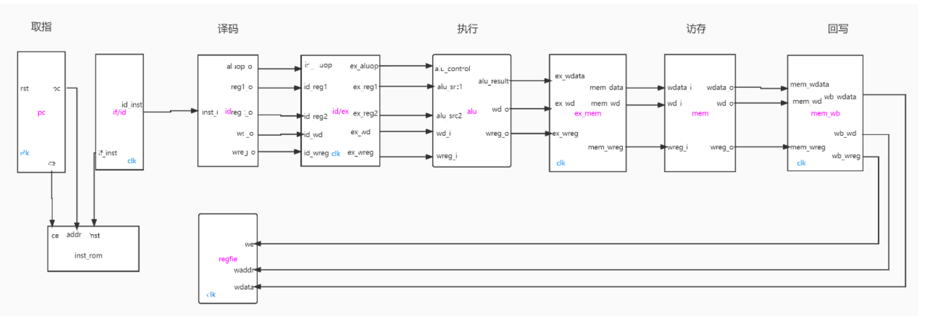

3.2责任矩阵
CPU
取指 | 译码 | 执行 | 访存 | 回写

3.3开发计划

ID | 任务名称 | 开始时间 | 结束时间 | 持续时间
1 | If_id | 2023.06.12 | 2023.06.20 | 8日 | 负责人：
2 | PC | 2023.06.12 | 2023.06.20 | 8日 | 负责人：
3 | id | 2023.06.12 | 2023.06.20 | 8日 | 负责人：
4 | regfile | 2023.06.12 | 2023.06.20 | 8日 | 负责人：
5 | alu | 2023.06.12 | 2023.06.20 | 8日 | 负责人：
6 | mem_ex | 2023.06.12 | 2023.06.20 | 8日 | 负责人：
7 | mem | 2023.06.12 | 2023.06.20 | 8日 | 负责人：
8 | mem_wb | 2023.06.12 | 2023.06.20 | 8日 | 负责人：
9 | 顶层代码 | 2023.06.12 | 2023.06.20 | 8日 | 共同负责

4 详细设计

4.1方案选择
- 首先，在组内进行分工。
- 将五级流水进行划分及功能明确。
- 设计草图。
- 完善草图，将其改为设计图。
- 将代码进行编写。
- 进行代码整体组合。
- 进行代码调试。
- 将编写出的代码进行仿真设计。
- 根据仿真结果进行代码修改完善。
- 检验仿真结果并编写课程设计说明书。

4.2指令系统设计
指令的地址由程序计数器 PC 给出，PC 中的地址对应的基本存储单元大小是一个字节。 也就是指令存储器本质上是按照字节进行寻址的。指令存储器的输入端有addr和ce。其中addr是地址信号，用来定位当前需要处理指令所在的存储单元，ce是使能信号，受到PC的使能信号控制。当ce有效，读指令。输出端是inst。Inst 输出的是预处理指令。取指令的控制信号和地址信号由PC发出后，取出一条指令后，PC会自动加1，获取到下一条需处理的指令。

- add rs,rt,rd
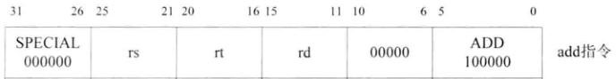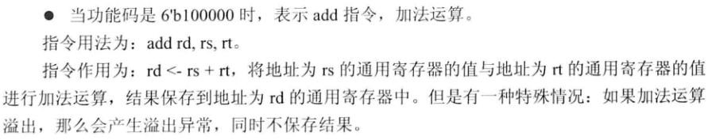
2.sub rs,rt,td
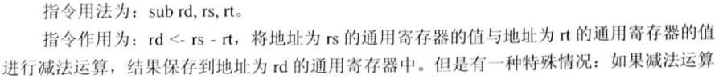
3.sltu rs,rt,rd
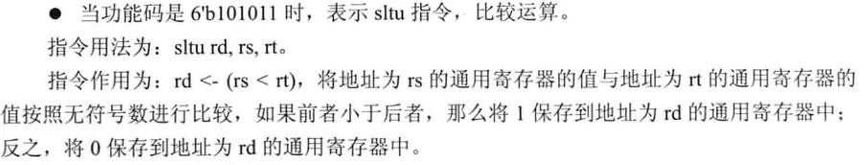
表 2.3 信号和指令的关系
 | add | addu | sub | subu | slt | sltu | and | or | xor | nor | sll | srl | sra | lui
reg1_read_o | 1 | 1 | 1 | 1 | 1 | 1 | 1 | 1 | 1 | 1 | 0 | 0 | 0 | 0
reg2_read_o | 1 | 1 | 1 | 1 | 1 | 1 | 1 | 1 | 1 | 1 | 1 | 1 | 1 | 0
wreg_o | 1 | 1 | 1 | 1 | 1 | 1 | 1 | 1 | 1 | 1 | 1 | 1 | 1 | 1
aluop_o | 独热码编码

4.3框图设计
1.指令存储器设计框图如下：
指令的地址由程序计数器 PC 给出， 按照字节进行寻址。 ce作为使能端控制该部件是否工作，addr是需要读取的指令地址，inst表示输出读出的指令。
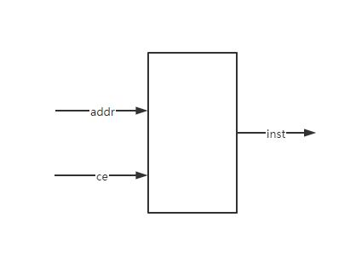
图 4-1 inst_rom 设计框图

2.取指模块设计框图如下：
取指令模块结合了pc和inst_rom,在每一个时钟周期都在指令存储器中取出指令输出。
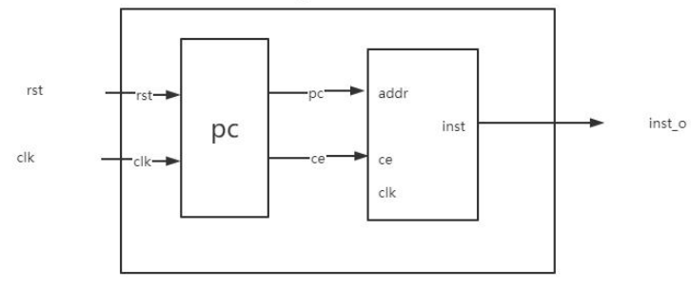

图 4-2 inst_fetch 设计框图

3.译码器设计框图如下：
译码器需要输入译码阶段指令，以及寄存器读取得到的数据reg1_data_i和reg2_data_i。输出方面aluop_o是独热码数组，可以从它看出译码时指令的变化，reg1_o和reg2_o是译码阶段源操作数，wd_o是目的寄存器位置，wreg_o也是控制信号表示是否要写入目的寄存器。reg_addr_o表示寄存器地址，reg_read_o表示寄存器读取的使能信号。
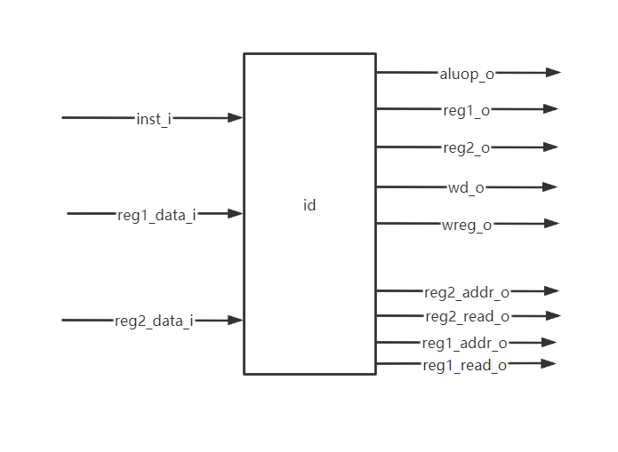

图 4-3 译码器id 设计框图

4.4指令流程图

表4-1 MIPS32中通用寄存器的通用用法
寄存器名字 | 约定命名 | 用途
$0 | zero | 总是为0
$1 | at | 留作汇编器生成一些合成指令
$2、$3 | v0、v1 | 用来存放子程序返回值
$4~$7 | a0~a3 | 调用子程序时，使用这4个寄存器传输前4个非浮点参数
$8~$15 | t0~t7 | 临时寄存器，子程序使用时可以不用存储和恢复
$16~$23 | s0~s7 | 子程序寄存器变量，改变这些寄存器值的子程序必须存储旧的值并在退出前恢复，对调用程序来说值不变
$24、$25 | t8、t9 | 临时寄存器，子程序使用时可以不用存储和恢复
$26、$27 | $k0、$k1 | 由异常处理程序使用
$28或$gp | gp | 全局指针
$29或$sp | sp | 堆栈指针
$30或$fp | s8/fp | 子程序可以用来作堆栈帧指针
$31 | ra | 存放子程序返回地址

表4-2 pc 模块的接口描述
序号 | 接口名 | 宽度（bit） | 输入/输出 | 作用
1 | rst | 1 | 输入 | 复位信号
2 | clk | 1 | 输入 | 时钟信号
3 | pc | 32 | 输出 | 要读取的指令地址
4 | ce | 1 | 输出 | 指令存储器使能信号

表4-3 inst_rom 端口说明
序号 | 接口名 | 宽度（bit） | 输入/输出 | 作用
1 | Ce | 1 | 输入 | 使能信号
2 | Addr | 32 | 输入 | 要读取的指令地址
3 | Inst | 32 | 输出 | 读出的指令

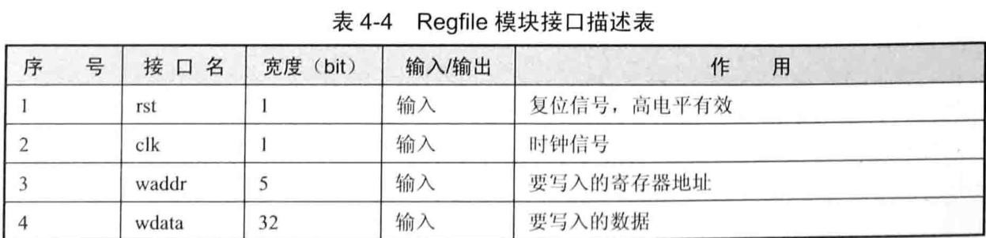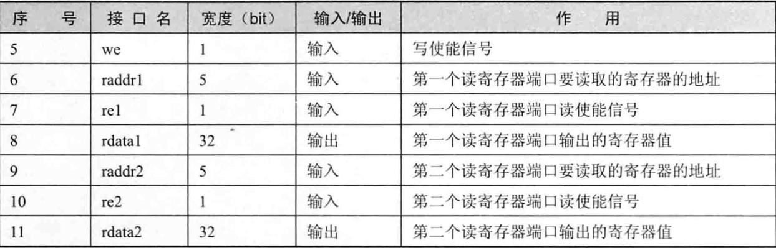
表4-5译码器端口说明
序号 | 接口名 | 宽度 | 输入/输出 | 作用
1 | rst | 1 | 输入 | 复位信号
2 | inst_i | 32 | 输入 | 译码阶段的指令
3 | reg1_data_i | 32 | 输入 | 从regfile读入数据1
4 | reg2_data_i | 32 | 输入 | 从regfile读入数据2
5 | aluop_o | 14 | 输出 | 译码阶段运算类型
6 | reg1_o | 32 | 输出 | 译码阶段源操作数1
7 | reg2_o | 32 | 输出 | 译码阶段源操作数2
8 | wd_o | 5 | 输出 | 目的寄存器地址，inst_i[15:11]
9 | wreg_o | 1 | 输出 | 是否要写入目的寄存器
10 | reg2_addr_o | 5 | 输出 | 第二个寄存器地址，inst_i[20:16]
11 | reg2_read_o | 1 | 输出 | regfile第二个寄存器读使能信号
12 | reg1_addr_o | 5 | 输出 | 第一个寄存器地址,inst_i[25:21]
13 | reg1_read_o | 1 | 输出 | regfile第一个寄存器读使能信号

表4-6 运算器 EX 模块接口描述
序号 | 接口名 | 宽度 | 输入/输出 | 作用
1 | alu_src1 | 32 | 输入 | 译码阶段寄存器数据
2 | alu_src2 | 32 | 输入 | 译码阶段寄存器数据
3 | alu_control | 14 | 输入 | 译码阶段根据操作码所得运算类型
4 | wd_i | 5 | 输入 | 寄存器写端口
5 | wreg_i | 1 | 输入 | 寄存器写使能
6 | alu_result | 32 | 输出 | 运算结果
7 | wd_o | 5 | 输出 | 寄存器写端口
8 | wreg_o | 1 | 输出 | 寄存器写使能

4.5微指令格式（微程序控制器）设计
执行阶段（EX阶段）是我们调用ALU进行真正的计算过程。由于乘法和除法的速度比较慢，如果1个周期能完成加法的计算，那么乘法和除法就需要超过1个周期的时间，也就是说乘法器和除法器在多周期CPU里是多周期的。同时，所有的浮点运算也都是多周期的，比如浮点加是4个周期
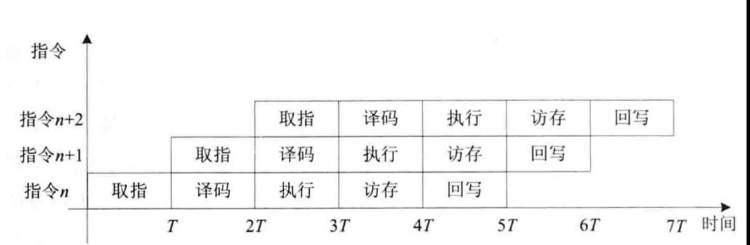
图4-5-1 五级流水示意图

4.6微程序（微程序控制器）设计
对于取指阶段和译码阶段来说，主要是由PC模块，IF/ID模块以及ID模块构成。如图4-6-1所示：

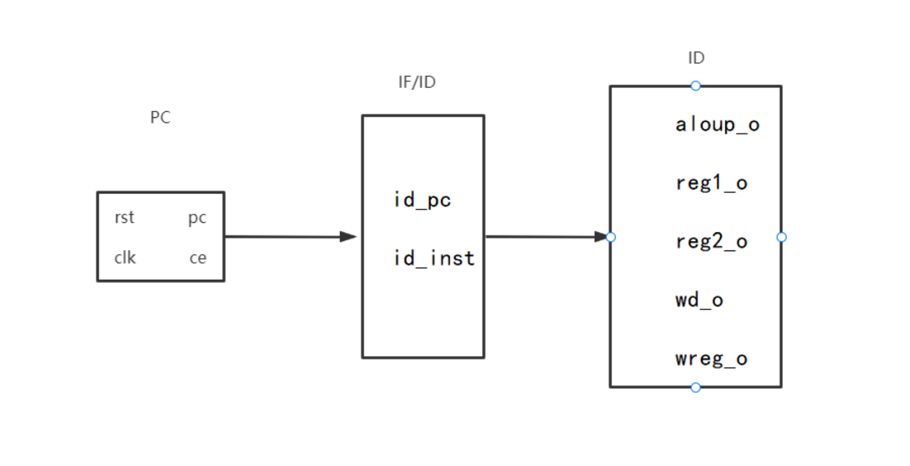
图4-6-1 程序控制设计

1.取指阶段微程序设计：
- 输入：PC寄存器的值。
- 输出：指令存储器地址、指令寄存器的数据。
- 操作：将PC寄存器的值传递到地址总线上，将指令寄存器的输出存储到指令存储器地址输入端口上，将指令存储器输出的数据存储到指令寄存器中。同时，将PC寄存器增加4，以指向下一条指令。
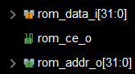
图4-6-2 取指
2. 译码阶段微程序设计：
（1）输入：指令寄存器的数据。
（2）输出：寄存器A地址、寄存器B地址、立即数。
（3）操作：将指令寄存器的值传递到地址总线上和数据总线上，将译码器的输出存储到寄存器A、寄存器B、立即数输入端口上。同时，从寄存器堆中读取寄存器A和寄存器B的值，将它们传递到执行阶段，将立即数传递到ALU中。
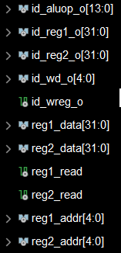
图4-6-3 译码
3.执行阶段微程序设计：
（1）输入：寄存器A的值、寄存器B的值或立即数值。
（2）输出：ALU的结果、控制信号。
（3）操作：将ALU的输入端口连接到寄存器A、寄存器B或立即数输入端口上，将ALU的输出端口连接到数据总线上，将控制单元的输出传递到ALU上。根据指令类型和操作数的值，执行相应的操作，将结果传递到访存阶段。

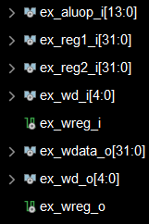
图4-6-4 执行
4. 访存阶段微程序设计：
（1）输入：ALU的结果。
（2）输出：存储器地址、存储器数据、控制信号。
（3）操作：将存储器地址输入端口连接到ALU的输出端口上，将存储器数据输入端口连接到数据总线上或从数据总线上读取数据，将控制单元的输出传递到存储器控制器上。根据指令类型和操作数的值，执行相应的操作，将结果传递到写回阶段。
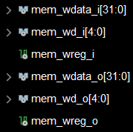
图4-6-5 访存
- 写回阶段微程序设计：
- 输入：ALU的结果。
- 输出：寄存器堆的写入地址、写入数据、控制信号。
- 操作：将结果传递到寄存器堆中的相应寄存器中，将控制单元的输出传递到寄存器堆控制器上。将结果写回到寄存器堆中。

5 VHDL程序代码
主存的具体实现代码如下：
`include "defines.v"
`timescale 1ns / 1ps
module alu(
input wire[31:0] alu_src1,
input wire[31:0] alu_src2,
input wire[13:0] alu_control,
input wire[4:0] wd_i,
input wire wreg_i,
output reg[31:0] alu_result,
output wire[4:0] wd_o,
output wire wreg_o
);
assign wd_o=wd_i ;
assign wreg_o=wreg_i ;
wire[`RegDataBus] alu_src2_mux;
wire[`RegDataBus] result_sum;
wire[`RegDataBus] result_slt;
assign alu_src2_mux=((alu_control==`AluopSub)||(alu_control==`AluopSubu)||(alu_control==`AluopSlt))?
(alu_src2+1) :alu_src2;
assign result_sum=alu_src1+alu_src2_mux;
assign result_slt=(alu_src1[31]&&!alu_src2[31])||
(!alu_src1[31]&& !alu_src2[31]&&result_sum[31])||
(alu_src1[31]&&alu_src2[31]&&result_sum[31]) ;
always @(*) begin
case(alu_control)
`AluopAdd,`AluopAddu,`AluopSub,`AluopSubu:begin
alu_result=result_sum;
end
`AluopSlt:begin
alu_result=result_slt;
end
`AluopSltu:begin
alu_result=(alu_src1<alu_src2);
end
`AluopAnd : begin
alu_result=alu_src1&alu_src2;
end
`AluopOr:
alu_result=alu_src1|alu_src2;
`AluopXor:
alu_result=alu_src1^alu_src2;
`AluopNor:
alu_result=~(alu_src1|alu_src2);
`AluopSll:
alu_result=alu_src2<<alu_src1[4:0];
`AluopSrl:
alu_result=alu_src2>>alu_src1[4:0];
`AluopSra:
alu_result=({32{alu_src2[31]}}<<(6'd32-{1'b0, alu_src1[4:0]}))
|(alu_src2>>alu_src1[4:0]);
`AluopLui :
alu_result=alu_src2;
default:
alu_result=`ZeroWord;
endcase
end
endmodule

6 调试仿真
总体波形图如图6-1 仿真图所示。

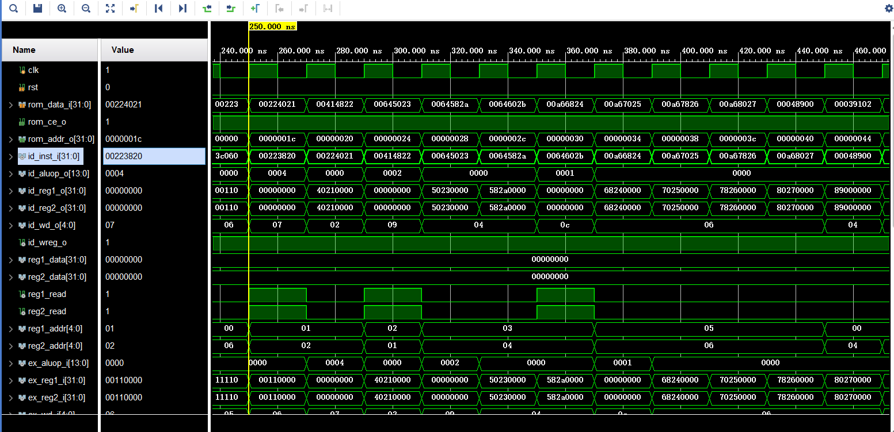
图6-1 仿真图
指令ADD、SUB、SLUI的实现如图6-2 指令实现所示
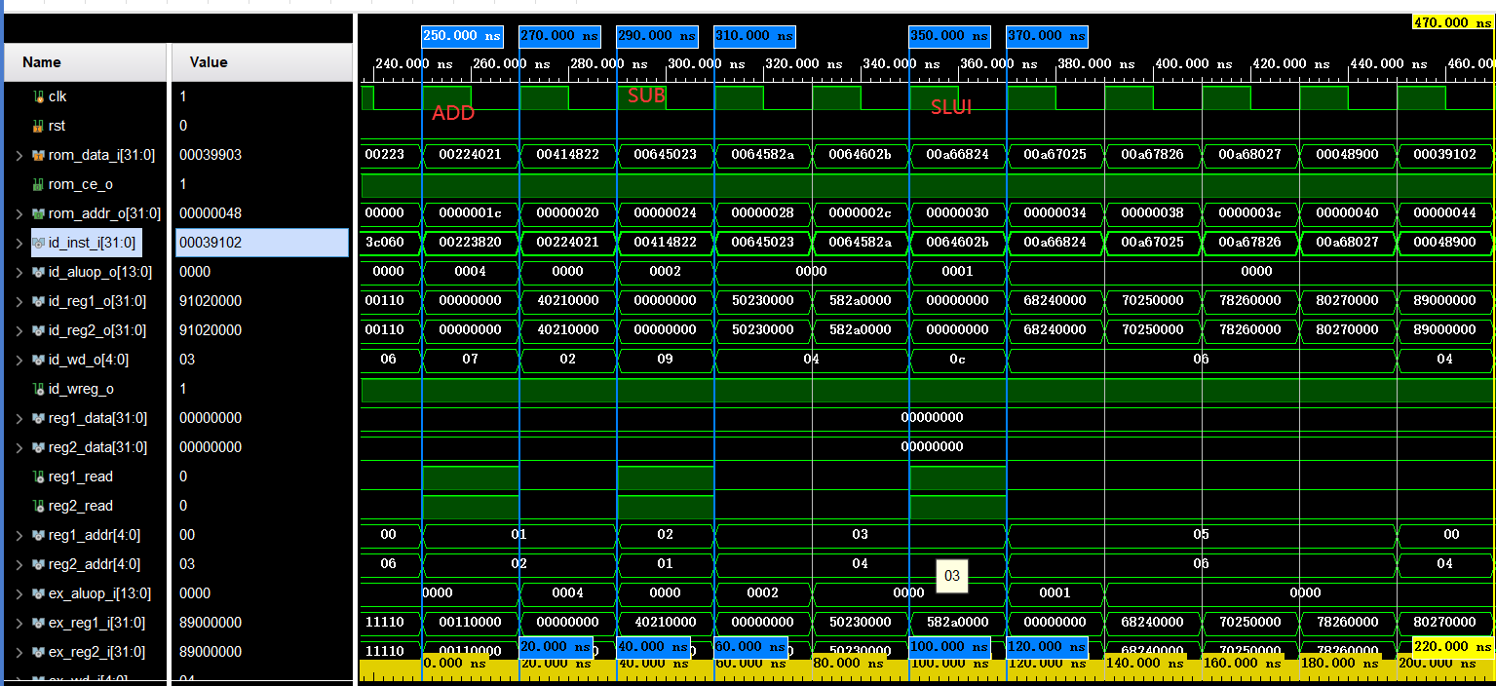
图6-2 指令实现

7课程设计回顾及总结
在CPU实验中，我们不仅学习了CPU的基本原理和工作方式，还通过实践掌握了CPU的设计和实现技能。在实验中，我们可能会遇到各种问题，但通过不断地学习和实践，我们成功地解决了这些问题，并提高了我们的设计和实现能力。

CPU实验是计算机科学和工程学科中的重要课程，它为我们提供了一个深入了解计算机系统的机会，为我们在计算机科学和工程领域的未来工作打下了坚实的基础。通过CPU实验的学习和实践，我们不仅掌握了CPU的设计和实现技能，还提高了我们的系统化思维和创造性思维能力，这些能力对我们未来的学习和工作都有很大的帮助。

总之，在CPU实验的学习和实践中，我们不仅掌握了CPU的设计和实现技能，还培养了我们的系统化思维和创造性思维能力，这些能力对我们未来的学习和工作都有很大的帮助。我们相信，在未来的学习和工作中，我们将继续发扬创造性思维，不断提高自己的技能和能力，为我们的未来发展奠定更加坚实的基础。

参考文献
[1] 《MIPS体系结构透视(see mips run)中文版--第二版》 (机械工业出版社)
[2] 《数字系统设计与Verilog HDL》 （电子工业出版社）
[3] Vivado从此开始 （电子工业出版社）

附录 源程序
`include "D:/vivado/mycpu/mycpu.srcs/sources_1/new/defines.v"
`timescale 1ns / 1ps
module pc(
input wire rst,
input wire clk,
output reg[`RegDataBus] pc,
output reg ce
);
always @(posedge clk)begin
if(rst==`RstEnable)begin
ce<=`CeDisable;
end else begin
ce<=`CeEnable;
end
end
always @(posedge clk)begin
if(ce==`CeDisable)begin
pc<=`ZeroWord;
end else begin
pc<=pc+32'd4;
end
end
endmodule

`timescale 1ns / 1ps
module pc_tb(
);
reg rst;
reg clk;
wire [31:0] pc;
wire ce;
pc pc0(rst,clk,pc,ce);
initial begin
clk=1;
forever begin
#10 clk=~clk;
end
end
initial begin
rst=0;
#20
rst=1;
#100
rst=0;
#200 $finish;
end
endmodule

`include "D:/vivado/mycpu/mycpu.srcs/sources_1/new/defines.v"
`timescale 1ns / 1ps
module regfile(
input wire rst,
input wire clk,
input wire[`RegAddrBus] waddr,
input wire[`RegDataBus] wdata,
input wire we,
input wire[`RegAddrBus] raddr1,
input wire re1,
output reg[`RegDataBus] rdata1,
input wire[`RegAddrBus] raddr2,
input wire re2,
output reg[`RegDataBus] rdata2
);
reg[`RegDataBus] regs[`RegNum];
initial begin
regs[0]=32'h23245678;
regs[1]=32'h01010101;
regs[2]=32'h10101010;
regs[21]=32'h12345678;
regs[22]=32'h10101010;
regs[23]=32'h21212121;
regs[24]=32'h13145165;
regs[25]=32'h123acdfe;
regs[26]=32'h15151515;
regs[27]=32'h16161616;
regs[28]=32'h17171717;
end
always@(posedge clk)begin
if(rst==`RstDisable)begin
if((we==`WriteEnable)&&(waddr!=0))begin
regs[waddr]<=wdata;
end
end
end
always@(*)begin
if(rst==`RstEnable)begin
rdata1<=`ZeroWord;
end else if((re1==`ReadEnable)&&(raddr1==0))begin
rdata1<=32'h0;
end else if((re1==`ReadEnable)&&(raddr1==waddr)&&(we==`WriteEnable))begin
rdata1=wdata;
end else if(re1==`ReadEnable)begin
rdata1<=regs[raddr1];
end else begin
rdata1<=32'h0;
end
end
always@(*)begin
if(rst==`RstEnable)begin
rdata2<=32'h0;
end else if((re2==`ReadEnable)&&(raddr2==0))begin
rdata2<=32'h0;
end else if((re2==`ReadEnable)&&(raddr2==waddr)&&(we==`WriteEnable))begin
rdata2=wdata;
end else if(re2==`ReadEnable)begin
rdata2<=regs[raddr2];
end else begin
rdata2<=32'h0;
end
end
endmodule

`timescale 1ns / 1ps
module regfile_tb(
);
reg rst;
reg clk;
reg [4:0]waddr;
reg [31:0]wdata;
reg we;
reg [4:0]raddr1;
reg re1;
wire [31:0]rdata1;
reg [4:0]raddr2;
reg re2;
wire [31:0]rdata2;
integer i;
regfile regfile0(rst,clk,waddr,wdata,we,raddr1,re1,rdata1,raddr2,re2,rdata2);
initial begin
clk=1;
forever begin
#10 clk=~clk;
end
end
initial begin
rst=0;
#10
rst=1;
#30;
rst=0;
#30
we=1;
wdata=32'h1234;
for(i=0;i<=31;i=i+1)begin
waddr=i;
wdata=wdata+32'h1111;
#30;
end
we=0;
re1=1;
re2=1;
for(i=0;i<=31;i=i+1)begin
raddr1=i;
raddr2=31-i;
#30;
end
we=1;
wdata=32'h5678;
for(i=0;i<=31;i=i+1)begin
waddr=i;
raddr1=i;
raddr2=i;
#30;
wdata=wdata+32'h0101;
end
re1=0;
re2=0;
we=0;
#100 $finish;
end
endmodule

`include "defines.v"
`timescale 1ns / 1ps
module inst_rom(
input wire ce,
input wire [`InstAddrBus]addr,
output reg [`InstBus]inst
);
reg [`InstBus] inst_mem[0:127];
initial begin
$readmemh("D:/vivado/mycpu/inst_rom.data",inst_mem);
end
always@(*)begin
if(ce==`CeDisable)begin
inst<=`ZeroWord;
end else begin
inst<=inst_mem[addr[31:2]];
end
end
endmodule

`include "defines.v"
`timescale 1ns / 1ps
module inst_fetch(
input wire rst,
input wire clk,
output wire [`InstBus]inst_o
);
wire [`InstAddrBus]pc;
wire ce;
pc pc0(rst,clk,pc,ce);
inst_rom inst_rom0(ce,pc,inst_o);
endmodule

`timescale 1ns / 1ps
module inst_fetch_tb(
);
reg rst;
reg clk;
wire [`InstBus]inst_o;
inst_fetch inst_fetch0(rst,clk,inst_o);
initial begin
clk=1;
forever #10 clk=~clk;
end
initial begin
rst=0;
#10
rst=1;
#100;
rst=0;
#500
$finish;
end
endmodule

`include "defines.v"
`timescale 1ns / 1ps
module id( //译码器
input wire rst,
input wire [`InstBus] inst_i,
input wire [`RegDataBus] reg1_data_i,
input wire [`RegDataBus] reg2_data_i,
//**************************************
//以下变量需要传递给ALU
output wire [`Aluop_OnehotBus] aluop_o,
output wire [`RegDataBus] reg1_o,
output wire [`RegDataBus] reg2_o,
output wire [`RegAddrBus] wd_o, //写地址
output wire wreg_o,
//**************************************
//以下变量需要传递给regfile
output wire [`RegAddrBus] reg1_addr_o,
output wire [`RegAddrBus] reg2_addr_o,
output wire reg1_read_o,
output wire reg2_read_o
);
//op是译码器的输入
wire[5:0] op;
wire[4:0] op1;
wire[4:0] sa;
wire[5:0] func;
//以上均为内部输入信号
//以下均为输出信号
wire[63:0] op_d;
wire[31:0] op1_d;
wire[31:0] sa_d;
wire[63:0] func_d;
assign op = inst_i[31:26];
assign op1 = inst_i[25:21];
assign sa = inst_i[10:6];
assign func = inst_i[5:0];
//调用两个译码器
decoder_6_64 dec0(.in(op), .out(op_d));
decoder_5_32 dec1(.in(op1), .out(op1_d));
decoder_5_32 dec2(.in(sa), .out(sa_d));
decoder_6_64g dec3(.in(func), .out(func_d));
wire inst_add;
wire inst_sub;
wire inst_sltu;
assign inst_add =op_d[`OpZero]&&sa_d[`SaZero]&&func_d[`FuncAdd];
assign inst_sub =op_d[`OpZero]&&sa_d[`SaZero]&&func_d[`FuncSub];
assign inst_sltu =op_d[`OpZero]&&sa_d[`SaZero]&&func_d[`FuncSltu];
assign aluop_o=(rst==`RstEnable)?3'b0: //三目运算，是为零，否则，为地址
{//根据课设选题，选择指令 add sub sltu
inst_add,
inst_sub,
inst_sltu
};
assign reg1_addr_o=(rst==`RstEnable)?`ZeroRegAddr:inst_i[25:21];
assign reg2_addr_o=(rst==`RstEnable)?`ZeroRegAddr:inst_i[20:16];
assign reg1_read_o=(rst==`RstEnable)?`ReadDisable:(inst_add || inst_sub ||inst_sltu);
assign reg2_read_o=(rst==`RstEnable)?`ReadDisable:(inst_add || inst_sub ||inst_sltu);
wire [`RegDataBus] imm;
assign imm=rst?`ZeroWord:((inst_add || inst_sub ||inst_sltu)?{27'b0,inst_i[10:6]}:{inst_i[15:0],16'b0});
////拼接 低16位补零，高27位补零
assign reg1_o=rst?`ZeroWord:
(reg1_read_o?reg1_data_i:imm);
assign reg2_o=rst?`ZeroWord:
(reg2_read_o?reg2_data_i:imm);
assign wd_o=rst?`ZeroRegAddr:((inst_add || inst_sub || inst_sltu)?inst_i[15:11]:inst_i[20:16]);
assign wreg_o=rst?`WriteDisable:`WriteEnable;
endmodule

`timescale 1ns / 1ps
module id_tb();
reg rst;
reg [`InstBus] inst_i;
reg [`RegDataBus] reg1_data_i;
reg [`RegDataBus] reg2_data_i;
wire [`Aluop_OnehotBus] aluop_o;
wire [`RegDataBus] reg1_o;
wire [`RegDataBus] reg2_o;
wire [`RegAddrBus] wd_o;
wire wreg_o;
wire[`RegAddrBus] reg1_addr_o;
wire[`RegAddrBus] reg2_addr_o;
wire reg1_read_o;
wire reg2_read_o;
id ido(rst,inst_i,reg1_data_i,reg2_data_i,aluop_o,reg1_o,reg2_o,wd_o,
wreg_o,reg1_addr_o,reg2_addr_o,reg1_read_o,reg2_read_o);
reg [`InstBus] inst_mem[0:127];
initial begin
$readmemh("D:/vivado/mycpu/inst_rom.data", inst_mem);
end
integer i;
initial begin
rst=`RstEnable;
#50
rst=`RstDisable;
reg1_data_i=32'h12345678;
reg2_data_i=32'h87654321;
for(i=0;i<=20; i=i+1)begin
inst_i=inst_mem[i];
#20;
end
#50 $finish;
end
endmodule
`include "defines.v"
`timescale 1ns / 1ps
module decoder_6_64( //负责译func
input[5:0] in,
output[63:0] out
);
assign out[0]=(in==6'd0);
assign out[1]=(in==6'd1);
assign out[2]=(in==6'd2);
assign out[3]=(in==6'd3);
assign out[4]=(in==6'd4);
assign out[5]=(in==6'd5);
assign out[6]=(in==6'd6);
assign out[7]=(in==6'd7);
assign out[8]=(in==6'd8);
assign out[9]=(in==6'd9);
assign out[10]=(in==6'd10);
assign out[11]=(in==6'd11);
assign out[12]=(in==6'd12);
assign out[13]=(in==6'd13);
assign out[14]=(in==6'd14);
assign out[15]=(in==6'd15);
assign out[16]=(in==6'd16);
assign out[17]=(in==6'd17);
assign out[18]=(in==6'd18);
assign out[19]=(in==6'd19);
assign out[20]=(in==6'd20);
assign out[21]=(in==6'd21);
assign out[22]=(in==6'd22);
assign out[23]=(in==6'd23);
assign out[24]=(in==6'd24);
assign out[25]=(in==6'd25);
assign out[26]=(in==6'd26);
assign out[27]=(in==6'd27);
assign out[28]=(in==6'd28);
assign out[29]=(in==6'd29);
assign out[30]=(in==6'd30);
assign out[31]=(in==6'd31);
assign out[32]=(in==6'd32);
assign out[33]=(in==6'd33);
assign out[34]=(in==6'd34);
assign out[35]=(in==6'd35);
assign out[36]=(in==6'd36);
assign out[37]=(in==6'd37);
assign out[38]=(in==6'd38);
assign out[39]=(in==6'd39);
assign out[40]=(in==6'd40);
assign out[41]=(in==6'd41);
assign out[42]=(in==6'd42);
assign out[43]=(in==6'd43);
assign out[44]=(in==6'd44);
assign out[45]=(in==6'd45);
assign out[46]=(in==6'd46);
assign out[47]=(in==6'd47);
assign out[48]=(in==6'd48);
assign out[49]=(in==6'd49);
assign out[50]=(in==6'd50);
assign out[51]=(in==6'd51);
assign out[52]=(in==6'd52);
assign out[53]=(in==6'd53);
assign out[54]=(in==6'd54);
assign out[55]=(in==6'd55);
assign out[56]=(in==6'd56);
assign out[57]=(in==6'd57);
assign out[58]=(in==6'd58);
assign out[59]=(in==6'd59);
assign out[60]=(in==6'd60);
assign out[61]=(in==6'd61);
assign out[62]=(in==6'd62);
assign out[63]=(in==6'd63);
endmodule

`include "defines.v"
`timescale 1ns / 1ps
module decoder_5_32( //负责译码op op1 sa
input[4:0] in,
output[31:0] out
);
assign out[0]=(in==5'd0);
assign out[1]=(in==5'd1);
assign out[2]=(in==5'd2);
assign out[3]=(in==5'd3);
assign out[4]=(in==5'd4);
assign out[5]=(in==5'd5);
assign out[6]=(in==5'd6);
assign out[7]=(in==5'd7);
assign out[8]=(in==5'd8);
assign out[9]=(in==5'd9);
assign out[10]=(in==5'd10);
assign out[11]=(in==5'd11);
assign out[12]=(in==5'd12);
assign out[13]=(in==5'd13);
assign out[14]=(in==5'd14);
assign out[15]=(in==5'd15);
assign out[16]=(in==5'd16);
assign out[17]=(in==5'd17);
assign out[18]=(in==5'd18);
assign out[19]=(in==5'd19);
assign out[20]=(in==5'd20);
assign out[22]=(in==5'd22);
assign out[23]=(in==5'd23);
assign out[24]=(in==5'd24);
assign out[25]=(in==5'd25);
assign out[26]=(in==5'd26);
assign out[27]=(in==5'd27);
assign out[28]=(in==5'd28);
assign out[29]=(in==5'd29);
assign out[30]=(in==5'd30);
assign out[31]=(in==5'd31);
endmodule

`timescale 1ns / 1ps
module decoder_6_64g(
input[5:0] in,
output[63:0] out
);
genvar i;
generate
for(i=0;i<64;i=i+1)
begin:bit
assign out[i]=(in==i);
end
endgenerate
endmodule

`include "defines.v"
`timescale 1ns / 1ps
module alu(
input wire[31:0] alu_src1,
input wire[31:0] alu_src2,
input wire[13:0] alu_control,
input wire[4:0] wd_i,
input wire wreg_i,
output reg[31:0] alu_result,
output wire[4:0] wd_o,
output wire wreg_o
);
assign wd_o=wd_i ;
assign wreg_o=wreg_i ;
wire[`RegDataBus] alu_src2_mux;
wire[`RegDataBus] result_sum;
wire[`RegDataBus] result_slt;
assign alu_src2_mux=((alu_control==`AluopSub)||(alu_control==`AluopSubu)||(alu_control==`AluopSlt))?
(alu_src2+1) :alu_src2;
assign result_sum=alu_src1+alu_src2_mux;
assign result_slt=(alu_src1[31]&&!alu_src2[31])||
(!alu_src1[31]&& !alu_src2[31]&&result_sum[31])||
(alu_src1[31]&&alu_src2[31]&&result_sum[31]) ;
always @(*) begin
case(alu_control)
`AluopAdd,`AluopAddu,`AluopSub,`AluopSubu:begin
alu_result=result_sum;
end
`AluopSlt:begin
alu_result=result_slt;
end
`AluopSltu:begin
alu_result=(alu_src1<alu_src2);
end
`AluopAnd : begin
alu_result=alu_src1&alu_src2;
end
`AluopOr:
alu_result=alu_src1|alu_src2;
`AluopXor:
alu_result=alu_src1^alu_src2;
`AluopNor:
alu_result=~(alu_src1|alu_src2);
`AluopSll:
alu_result=alu_src2<<alu_src1[4:0];
`AluopSrl:
alu_result=alu_src2>>alu_src1[4:0];
`AluopSra:
alu_result=({32{alu_src2[31]}}<<(6'd32-{1'b0, alu_src1[4:0]}))
|(alu_src2>>alu_src1[4:0]);
`AluopLui :
alu_result=alu_src2;
default:
alu_result=`ZeroWord;
endcase
end
endmodule

`timescale 1ns / 1ps
module alu_tb();
reg [31:0] alu_src1;
reg [31:0] alu_src2;
reg [13:0] alu_control;
reg [4:0] wd_i;
reg wreg_i;
wire [31:0] alu_result;
wire [4:0] wd_o;
wire wreg_o;
alu alu1(alu_src1,alu_src2,alu_control,wd_i,wreg_i,alu_result,wd_o,wreg_o);
integer i;
integer j;
initial begin
alu_control = 14'b00_0000_0000_0001;
alu_src1 = 32'h0101_0101;
alu_src2 = 32'h1010_1010;
wreg_i = 1;
wd_i = 5'd10;
for(i = 0; i< 14; i = i + 1) begin
$monitor("alu_control = %b,alu_src1 = %h, alu_src2 = %h, alu_result = %h",
alu_control,alu_src1, alu_src2, alu_result);
#20
alu_control=alu_control<<1;
end
$finish;
end
endmodule

`include"defines.v"
`timescale 1ns / 1ps
module singlecycle_cpu(
input wire rst,
input wire clk,
input wire[`InstBus] inst_i,
output wire rom_ce_o,
output wire[`InstAddrBus]rom_addr_o
);
pc pc0(rst,clk,rom_addr_o,rom_ce_o);
wire[`RegDataBus]reg1_data;
wire[`RegDataBus]reg2_data;
wire[`Aluop_OnehotBus]id_aluop_o;
wire[`RegDataBus]id_reg1_o;
wire[`RegDataBus]id_reg2_o;
wire[`RegAddrBus]id_wd_o;
wire id_wreg_o;
wire[`RegAddrBus]reg1_addr;
wire[`RegAddrBus]reg2_addr;
wire reg1_read;
wire reg2_read;
id id0(rst,inst_i,reg1_data,reg2_data,id_aluop_o,id_reg1_o,id_reg2_o,id_wd_o,id_wreg_o,reg1_addr,
reg2_addr,reg1_read,reg2_read);
wire[`RegAddrBus]ex_wd;
wire[`RegDataBus]ex_wdata_o;
wire ex_wreg;
regfile regfile0(rst,clk,ex_wd,ex_wdata_o,ex_wreg,reg1_addr,reg1_read,reg1_data,
reg2_addr,reg2_read,reg2_data);
alu alu0(id_reg1_o,id_reg2_o,id_aluop_o,id_wd_o,id_wreg_o,
ex_wdata_o,ex_wd,ex_wreg);
endmodule

`include"defines.v"
`timescale 1ns / 1ps
module mips_sopc(
input wire clk,
input wire rst
);
wire rom_ce;
wire [`InstAddrBus] inst_addr;
wire [`InstBus] inst;
pipeline_cpu pipeline_cpu0(rst,clk,inst,rom_ce,inst_addr);
inst_rom inst_rom0(rom_ce,inst_addr,inst);
endmodule

`timescale 1ns / 1ps
module mips_sopc_tb(
);
reg clk;
reg rst;
mips_sopc mips_sopc0(clk,rst);
initial begin
rst=1;
#100
rst=0;
#1000 $finish;
end
initial begin
clk=1'b0;
forever #10 clk=~clk;
end

endmodule

`include "defines.v"
`timescale 1ns / 1ps
module if_id(
input wire clk,
input wire rst,
input wire[`InstBus] if_inst,
output reg[`InstBus] id_inst
);
always@(posedge clk)begin
if(rst)begin
id_inst=`ZeroWord;
end else begin
id_inst=if_inst;
end
end
endmodule

`include "defines.v"
`timescale 1ns / 1ps
module id_ex(
inout wire rst,
input wire clk,
input wire [`Aluop_OnehotBus] id_aluop,
input wire [`RegDataBus] id_reg1,
input wire [`RegDataBus] id_reg2,
input wire [`RegAddrBus] id_wd,
input wire id_wreg,
output reg [`Aluop_OnehotBus] ex_aluop,
output reg [`RegDataBus] ex_reg1,
output reg [`RegDataBus] ex_reg2,
output reg [`RegAddrBus] ex_wd,
output reg ex_wreg
);
always@(posedge clk)begin
if(rst)begin
ex_aluop = `AluopZero;
ex_reg1 = `ZeroWord;
ex_reg2 = `ZeroWord;
ex_wd = `ZeroRegAddr;
ex_wreg = `WriteDisable;
end else begin
ex_aluop = id_aluop;
ex_reg1 = id_reg1;
ex_reg2 = id_reg2;
ex_wd = id_wd;
ex_wreg = id_wreg;
end
end
endmodule

`include "defines.v"
`timescale 1ns / 1ps
module ex_mem(
input wire clk,
input wire rst,
input wire[`RegDataBus] ex_wdata,
input wire[`RegAddrBus] ex_wd,
input wire ex_wreg,
//mem 访存
output reg[`RegDataBus] mem_wdata,
output reg[`RegAddrBus] mem_wd,
output reg mem_wreg
);
always@(posedge clk)begin
if(rst)begin
mem_wd = `ZeroRegAddr;
mem_wdata = `ZeroWord;
mem_wreg = `WriteDisable;
end else begin
mem_wd = ex_wd;
mem_wdata = ex_wdata;
mem_wreg = ex_wreg;
end
end
endmodule

`include "defines.v"
`timescale 1ns / 1ps
module mem( //访存
//输入
input wire rst, //复位信号
input wire[`RegDataBus] wdata_i, //往寄存器堆 的 写数据
input wire[`RegAddrBus] wd_i,
input wire wreg_i, //写使能
//输出
output reg[`RegDataBus] wdata_o,
output reg[`RegAddrBus] wd_o,
output reg wreg_o
);
always@(*)begin
if(rst)begin //rst有效
wd_o = `ZeroRegAddr;
wdata_o = `ZeroWord;
wreg_o = `WriteDisable;
end else begin //rst无效，不做处理
wd_o = wd_i;
wdata_o = wdata_i;
wreg_o = wreg_i;
end
end
endmodule

`include "defines.v"
`timescale 1ns / 1ps
module mem_wb( //访存回写
// mem 访存
input wire clk, //时钟信号（在此控制下）
input wire rst, //复位信号
input wire[`RegDataBus] mem_wdata,
input wire[`RegAddrBus] mem_wd,
input wire mem_wreg,
//wb ->writeback 回写
output reg[`RegDataBus] wb_wdata,
output reg[`RegAddrBus] wb_wd,
output reg wb_wreg
);
always@(posedge clk)begin
if(rst)begin
wb_wd = `ZeroRegAddr;
wb_wdata = `ZeroWord;
wb_wreg = `WriteDisable;
end else begin
wb_wd = mem_wd;
wb_wdata = mem_wdata;
wb_wreg = mem_wreg;
end
end
endmodule

`include "defines.v"
`timescale 1ns / 1ps
module pipeline_cpu(
input wire rst,
input wire clk,
input wire[`InstBus] rom_data_i,//是一个指令
output wire rom_ce_o,
output wire [`InstAddrBus] rom_addr_o
);
//连接pc
pc pc0(rst,clk,rom_addr_o,rom_ce_o);//,rom_data_i,
//连接if_id
wire[`InstBus] id_inst_i;
if_id if_id0(clk,rst,rom_data_i,id_inst_i);

//连接id
wire[`Aluop_OnehotBus] id_aluop_o;
wire[`RegDataBus] id_reg1_o;
wire[`RegDataBus] id_reg2_o;
wire[`RegAddrBus] id_wd_o;
wire id_wreg_o;
wire[`RegDataBus] reg1_data;//读出来的数据
wire[`RegDataBus] reg2_data;
wire reg1_read;
wire reg2_read;
wire[`RegAddrBus] reg1_addr;
wire[`RegAddrBus] reg2_addr;
id id0(rst,id_inst_i,reg1_data,reg2_data,id_aluop_o,id_reg1_o,
id_reg2_o,id_wd_o,id_wreg_o,reg1_addr,reg2_addr,reg1_read,reg2_read);

//连接id_ex
wire[`Aluop_OnehotBus] ex_aluop_i;
wire[`RegDataBus] ex_reg1_i;
wire[`RegDataBus] ex_reg2_i;
wire[`RegAddrBus] ex_wd_i;
wire ex_wreg_i;
id_ex id_ex0(rst,clk,id_aluop_o,id_reg1_o,id_reg2_o,id_wd_o,id_wreg_o,
ex_aluop_i,ex_reg1_i,ex_reg2_i,ex_wd_i,ex_wreg_i);///ex_reg1_i

//连接alu
wire[`RegDataBus] ex_wdata_o;
wire[`RegAddrBus] ex_wd_o;
wire ex_wreg_o;
alu alu0(ex_reg1_i,ex_reg2_i,ex_aluop_i,ex_wd_i,
ex_wreg_i,ex_wdata_o,ex_wd_o,ex_wreg_o);

//连接ex_mem
wire[`RegDataBus] mem_wdata_i;
wire[`RegAddrBus] mem_wd_i;
wire mem_wreg_i;
ex_mem ex_mem0(clk,rst,ex_wdata_o,ex_wd_o,ex_wreg_o,
mem_wdata_i,mem_wd_i,mem_wreg_i);

//连接mem
wire[`RegDataBus] mem_wdata_o;
wire[`RegAddrBus] mem_wd_o;
wire mem_wreg_o;
mem mem0(rst,mem_wdata_i,mem_wd_i,mem_wreg_i,
mem_wdata_o,mem_wd_o,mem_wreg_o);

//连接mem_wb
wire[`RegDataBus] wb_wdata_i;
wire[`RegAddrBus] wb_wd_i;
wire wb_wreg_i;
mem_wb mem_wb0(clk,rst,mem_wdata_o,mem_wd_o,mem_wreg_o,
wb_wdata_i,wb_wd_i,wb_wreg_i);

//连接regfile
//wb_wd_i ,reg1_addr ,reg1_read
regfile regfile0(rst,clk,wb_wd_i,wb_wdata_i,wb_wreg_i,
reg1_addr,reg1_read,reg1_data,reg2_addr,reg2_read,reg2_data);
endmodule

`define RegDataBus 31:0
`define RstEnable 1
`define RstDisable 0
`define Disable 0
`define CeEnable 1
`define CeDisable 0
`define ZeroWord 32'h0
`define RegAddrBus 4:0
`define RegNum 31:0
`define WriteEnable 1
`define WriteDisable 0
`define ReadEnable 1
`define ReadDisable 0
`define WeEnable 1
`define WeDisable 0
`define InstAddrBus 31:0
`define InstBus 31:0
`define Aluop_OnehotBus 13:0
`define FuncAdd 6'b100000
`define FuncAddu 6'b100001
`define FuncSub 6'b100010
`define FuncSubu 6'b100011
`define FuncSlt 6'b101010
`define FuncSltu 6'b101011
`define FuncAnd 6'b100100
`define FuncOr 6'b100101
`define FuncXor 6'b100110
`define FuncNor 6'b100111
`define FuncZero 6'b000000
`define FuncSll 6'b000000
`define FuncSrl 6'b000010
`define FuncSra 6'b000011
`define OpZero 6'b000000
`define Op1Zero 5'b00000
`define SaZero 5'b00000
`define OpLui 6'b001111

`define AluopAdd 14'b10_0000_0000_0000
`define AluopAddu 14'b01_0000_0000_0000
`define AluopSub 14'b00_1000_0000_0000
`define AluopSubu 14'b00_0100_0000_0000
`define AluopSlt 14'b00_0010_0000_0000
`define AluopSltu 14'b00_0001_0000_0000
`define AluopAnd 14'b00_0000_1000_0000
`define AluopOr 14'b00_0000_0100_0000
`define AluopXor 14'b00_0000_0010_0000
`define AluopNor 14'b00_0000_0001_0000
`define AluopSll 14'b00_0000_0000_1000
`define AluopSrl 14'b00_0000_0000_0100
`define AluopSra 14'b00_0000_0000_0010
`define AluopLui 14'b00_0000_0000_0001
`define AluopZero 14'b00_0000_0000_0000
`define ZeroRegAddr 5'd0

